夏休みこども環境講座申込書 申込み締切日７月6日（火）必着

受講希望講座に✔をつけてください（おひとり２講座まで）

7/25（日）10：00～11：30
- 「白塚海岸に散らばるマイクロプラスチック
あなたはどうしますか？」

- 」

7/30（金）13：30～14：30
②「下水道って なあに？」

□ □
8/1（日）※下記の時間帯に希望を記入
③「三重の木の箸づくり」

8/8（日）13：30～16：00
④「風力発電工作教室」

□ □
8/9（月・振休）10：00～12：00
⑤「牛乳パックから作ろう！かまくらんぷ」

□
③「三重の木の箸づくり」のみ、第2希望まで時間帯を記入してください。
記入例：第一希望→① 第二希望→②

 | 10：00～10：40 |  |  | 11：20～12：00 |  |  | 13：40～14：20 |  |  | 15：00～15：40
 | 10：40～11：20 |  |  | 13：00～13：40 |  |  | 14：20～15：00 |  |  | どの時間でもよい

☆当選した方のみ７月12日（月）までに、郵便で連絡します☆

参加者  の  氏名  （ふりがな） | （保護者 歳）
参加者  の  氏名  （ふりがな） | （ 年生）
参加者  の  氏名  （ふりがな） | （ 年生）
参加者  の  氏名  （ふりがな） | （ 年生）
住所 | 〒
電話番号 |  | Ｆax番号  または  Eメールアドレス
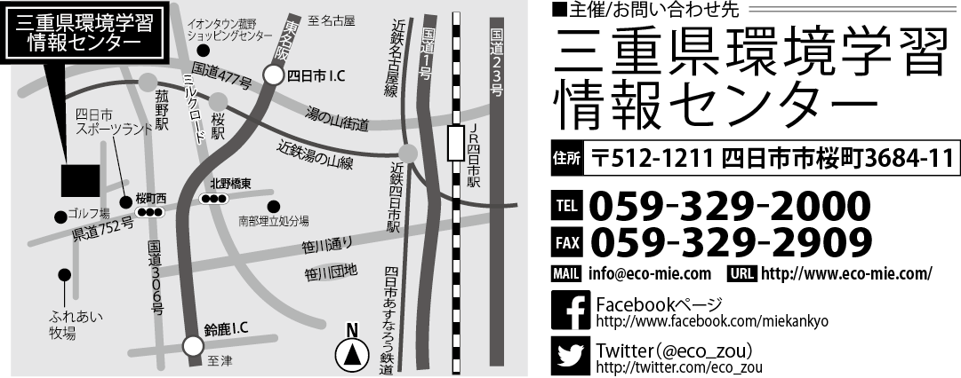
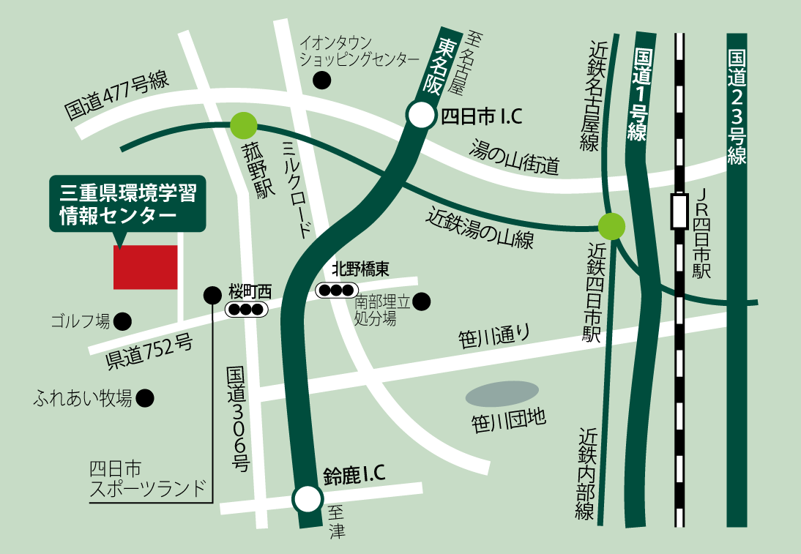
※いただいた個人情報は適切に管理し、当センターの通信以外には使用いたしません。
※対象学年を確かめてご応募ください。
※当選した場合の権利を他人に譲渡することはできません。
※１家族単位でご応募ください。※こどもを他の家族
ゆだねる場合、責任者となる保護者の了解を得てご応募ください。
※なお、今後の新型コロナウイルス感染症拡大の状況によっては講座を中止する場合があります。ご了承願います。

